**项目零实验报告**

**516082910012 黄海鹏**

**516082910022 吴东霖**

要求：

1、正确安装DAQNavi和USB-4704 驱动；

2、将USB-4704 接入PC，并在DAQNavi 内成功检测出USB-4704；

3、测试USB-4704 模拟输入、模拟输出、数字输入/输出和计数器的功能：

**（1）将模拟输入端和模拟输出端通过导线连接，在DAQNavi 设置输出信号的波**

**形，在模拟输入端检查显示的波形并记录不同设定参数下的结果；**

输出波形：

频率：1Hz 波形：**正弦波**

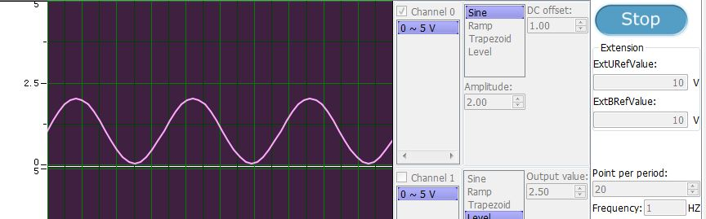

**图一 输出波形信号（f=1Hz,每周期取样点20的正弦信号）**

输入波形：

1. 采样频率：10Hz

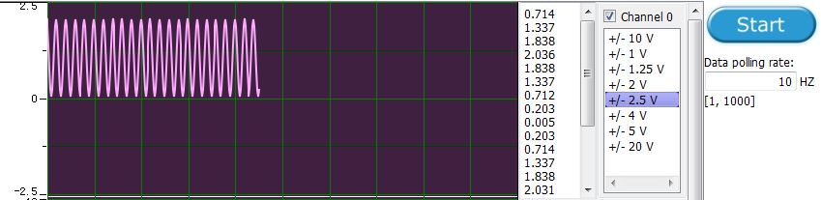

**图二 输入波形 采样频率10Hz**

2)采样频率：30Hz

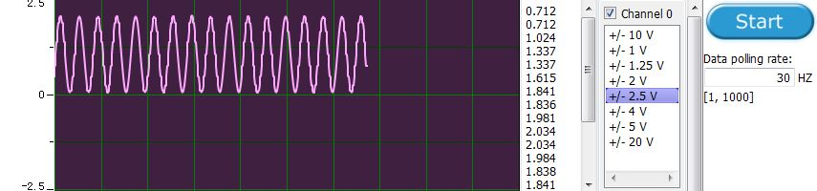

**图三 输入波形 采样频率30Hz**

3）采样频率：100Hz

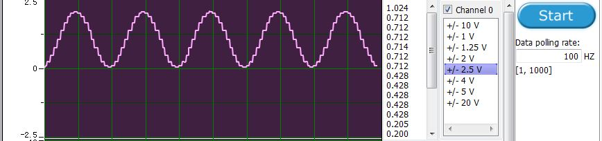

**图四 输入波形 采样频率100Hz**

**对方波进行采样：**

方波输出波形频率1Hz，每周期取样点20；

输入波形如下：

1）采样频率：10Hz

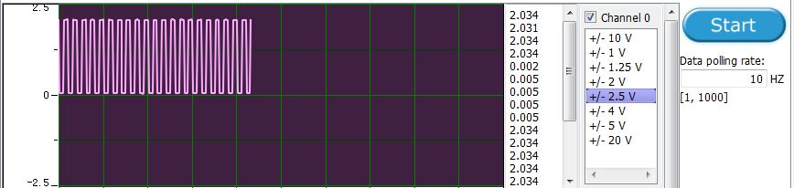

**图五 方波输出波形 采样频率10Hz**

2）采样频率：100Hz

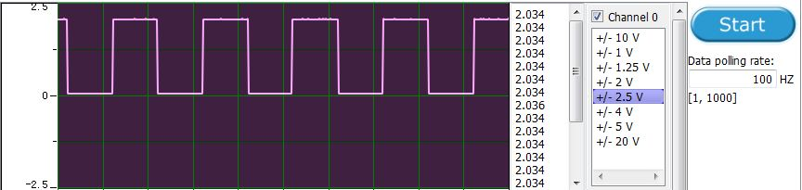

**图六 方波输入波形 采样频率100Hz**

**（2）用不同结果说明模拟输入中采样率的作用；**

经实验可知，在波形频率为1Hz时，每周期取样20点能够完整地还原输出波形，当然取样点越多输出波形越完整；采样频率依次为10Hz、30Hz及100Hz时，10Hz的输入波形能够完整还原输出波形；但30和100Hz输入波形会出现阶梯状，波形失真。原因是采样频率过大时会导致输出波形中同一采样点被复数采集至输入波形中，因此输入波形失真。所以保守采样率应大于10倍频率同时每周期取样点与频率乘积应大于两倍频率，才能保证波形能被较好还原。

**（3）将数字输入端和模拟输出端通过导线连接，在DAQNavi 设置模拟输出的电平，在数字输入端检查电平并记录不同设定参数下的结果；**

采用的是level波形。

幅值从低到高输入观察高低电平变化情况：

|  |  |  |  |  |
| --- | --- | --- | --- | --- |
| 幅值（V） | 1 | 1.3 | 1.4 | 1.5 |
| 电平 | 低 | 低 | 低 | 高 |

幅值从高到低输入观察高低电平变化情况：

|  |  |  |  |  |
| --- | --- | --- | --- | --- |
| 幅值（V） | 1.5 | 1.4 | 1.3 | 1.2 |
| 电平 | 高 | 高 | 高 | 低 |

**（4）确定数字输入和输出中高电平和低电平的电压范围，并尝试说明如此设置的目的；**

根据上述结果，可以看出高电平的最小值为1.5V，低电平的最大值为1.2V。

如此设置是为了设置一个保护范围。电平从低到高增大时处于中间范围是低电平；从高到低减小至中间范围时显示为高电平，这是由于电路比较器的工作原理。

**（5）将计数器端接入模拟输出端或数字输出端，设置占空比参数，检查输入端**

**波形并记录不同设定参数下的结果；**

经试验发现占空比变化并不影响输出结果。因为计数器是上升或下降沿触发，占空比改变并不会改变一个周期内上升下降沿变化次数。

4、将ELVIS II+接入PC，并在NI MAX 内成功检测出ELVIS II+；

5、测试ELVIS II+的示波器、信号发生器和数字万用表的功能：

**（1）将USB-4704 模拟输出端通过导线连接至示波器，在DAQNavi 设置输出信号的波形，在示波器端检查显示的波形并记录不同设定参数下的结果；**

1）输出波形：方波

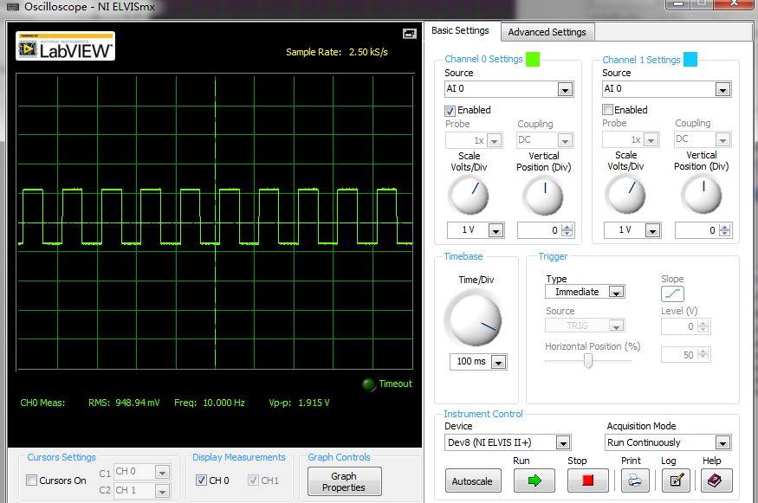

**图七 示波器方波输出波形**

1. 输出波形：锯齿波

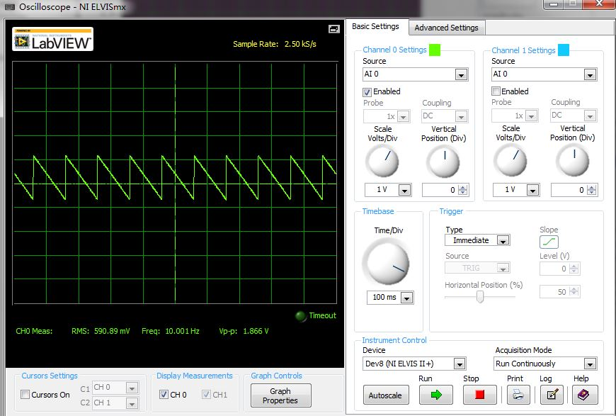

**图八 示波器锯齿波输出波形**

1. 输出波形：正弦波

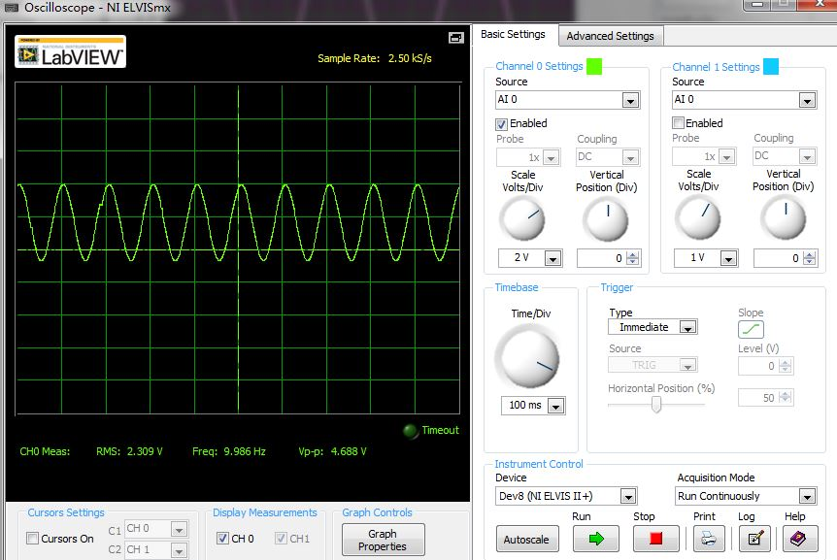

**图九 示波器正弦波输出波形**

由图像可以看出，示波器上的图像基本能还原完整输出信号的波形而不出现失真。

**（2）将信号发生器与示波器通过导线连接，在信号发生器控制端设置输出信号的波形，在示波器端检查显示的波形并记录不同设定参数下的结果；**

1）输出信号波形：方波

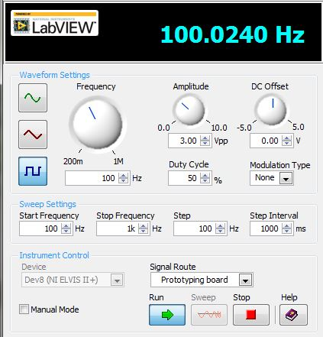

**图十 信号发生器方波参数**

示波器显示波形：

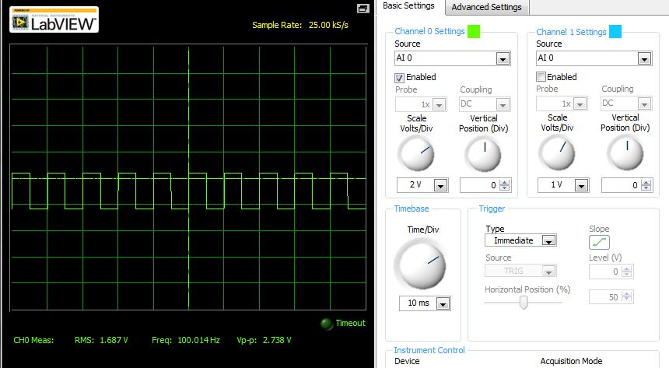

**图十一 示波器方波波形**

2）输出信号波形：三角波

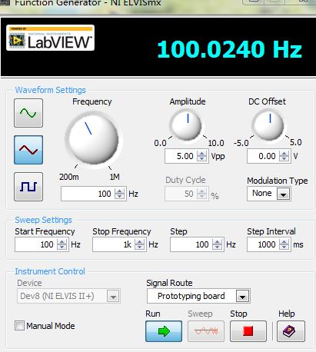

**图十二 信号发生器三角波参数**

示波器显示波形：

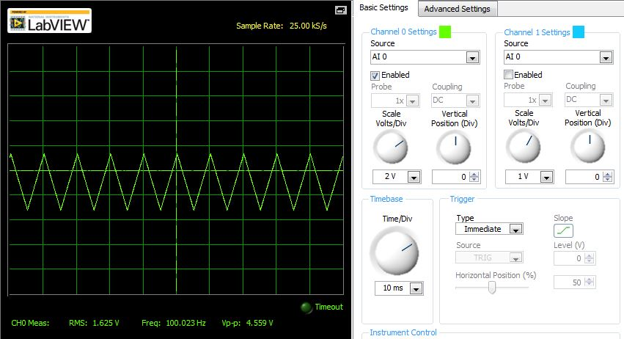

**图十三 示波器三角波波形**

1. 输出信号波形：正弦波

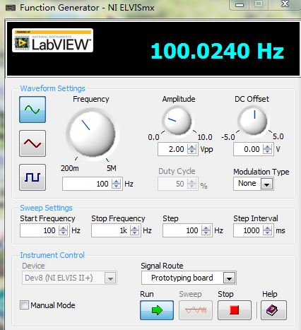

**图十四 信号发生器正弦波参数**

示波器显示波形：

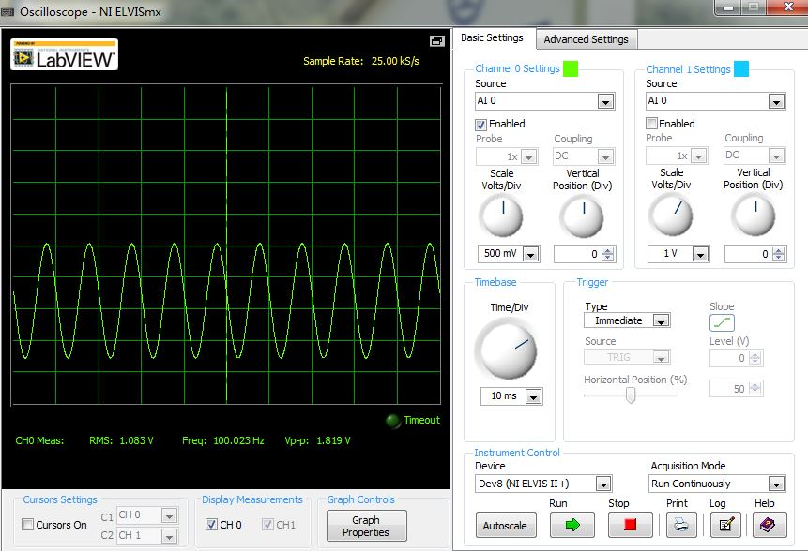

**图十五 示波器正弦波波形**

**（3）将USB-4704 模拟输出端通过导线连接至数字万用表，在DAQNavi 设置模**

**拟输出的电平，在数字万用表端记录不同设定参数下的结果；**

1）设置波形：方波

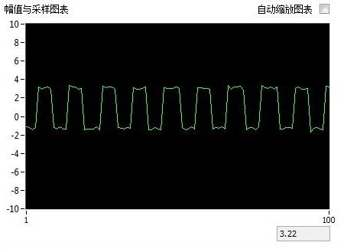

**图十六 万用表方波输出波形**

由图可知，方波出现信号失真，原因可能是吉布斯现象，方波是正弦信号的奇数叠加，因此低频率信号内仍会有高频分量，导致失真。

2）设置波形：锯齿波

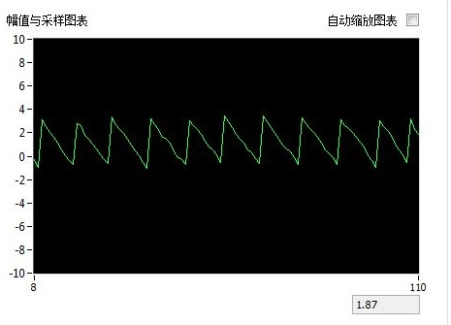

**图十七 万用表锯齿波输出波形**

3）设置波形：正弦

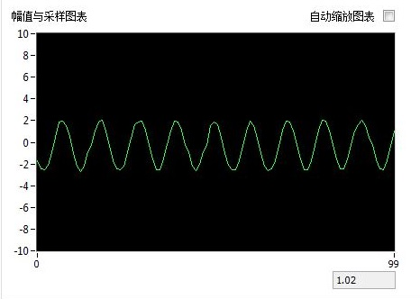

**图十八 万用表正弦波输出波形**

根据不同模拟输出在万用表上显示的波形可以看到，显示的波形均有些许失真，后来我们讨论过后觉得可能是导线接触不良，或是4704与万用表距离过近使得仪器噪声相互影响，减小误差的办法可以让仪器之间距离远一点，然后确定导线正确连接。

**（4）将USB-4704 数字输出端通过导线连接至数字万用表，在DAQNavi分别设置高/低电平输出，在数字万用表端记录不同电平输出下的结果；**

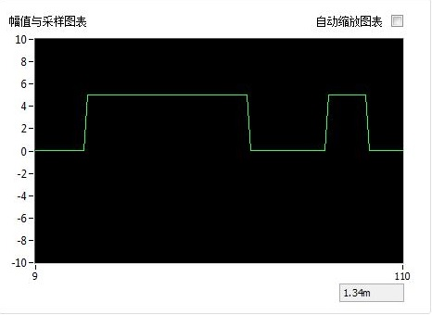

**图十九 万用表不同电平输出波形**

根据波形显示结果得到，低电平是0V，而高电平大约5V，与系统所给参数相符；而且高低电平转换时有一点时间延迟。